

Povodí Moravy, s.p., Brno, Dřevařská 11, BRNO

INVESTIČNÍ ZÁMĚR

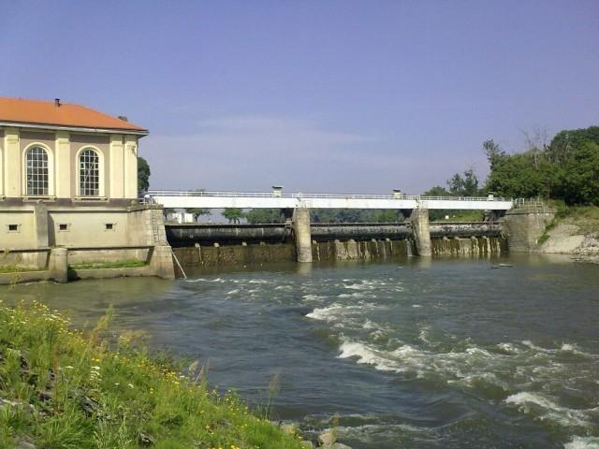

Jez Kroměříž, oprava elektroinstalace

Kraj: Zlínský

Číslo akce: 323672TEC
Zpracoval: Tomáš Bednařík, energetik - PM – ZSM - UH
Datum: 07. března 2022
TECHNICKÁ ZPRÁVA

- Základní údaje

Název stavby: Jez Kroměříž - oprava elektroinstalace
Vodní tok, dílo: řeka Morava, VD jez Kroměříž - Strž
Obec: Kroměříž
Obec s rozšířenou působností: Kroměříž
Kraj: Zlínský
Stupeň dokumentace: Investiční záměr - oprava
Účel stavby: Oprava elektroinstalace
Číslo HIM: HM 230418
ČHP: 4-12-02-071
Vodohospodářská mapa: 25-31-06
Název DHM: VD jez Kroměříž - Strž
Číslo DHM: 230 418
Investor: Povodí Moravy, s.p.
Správce vodního díla: Povodí Moravy, s.p., závod Střední Morava, provoz Zlín

- Časový plán výstavby

Zahájení výstavby: 2022 - květen
Ukončení výstavby: 2023 - listopad

- Popis vodního díla:

Vodní dílo - jez na řece Moravě v km 182,867 v Kroměříži – Strži je vzdouvací objekt, který je proveden jako pohyblivý a umístěný šikmo k ose toku. Jez byl vystavěn v letech 1920 – 1923 zároveň s vodní elektrárnou namísto původního dřevokamenného jezu.
Pevná část jezu - spodní stavba je betonové těleso se strmým vzdušným lícem helmovského typu. Betonovým tělesem je tvořen spádový stupeň výšky 3,95 m. Dvěma betonovými nábřežními pilíři a dvěma středními pilíři šířky 1,73 m je jez rozdělen na 3 pole. Pohyblivou částí jezu je hradící konstrukce, kterou tvoří duté ocelové klapky jednostranně ovládané pomocí cévové tyče a mechanismu na upravené koruně příslušného pilíře jezu. Pod spádovým stupněm jezu se nachází betonový vývar šířky 66,0 m, délce 10,0 a 15,0 m a hloubce 0,90 m.

- Účel stavby

Účelem stavby je nutná oprava, úprava a doplnění stávající stavební a technologické elektroinstalace, zajištění dálkového přenosu dat.

Rozsah provedených prací na opravě by měl sestávat s následujících dílčích bodů:

  - Demontáž kompletní stavební a technologické elektroinstalace.
  - Montáž nové stavební a technologické elektroinstalace na základě zadání zpracovaným provozovatelem VD.
  - Zajištění dálkového přenosu dat a provedení přípravy pro plnou automatizaci, která by měla zajistit rychlou a plynulou reakci na zvýšené a požadované průtoky. Obsluha VD tak bude včas upozorněna na změnu stavu hladiny.
  - Zajištění výměny (repase) servopohonů pohonů klapek
  - Zajištění přípravy elektroinstalace pro rekonstrukci technologie vyhřívání klapek.

- Výchozí podklady

Stávající projektová dokumentace díla je uložena u provozovatele díla ( PM-ZSM- provoz Zlín )

- Návrh technického řešení stavby

Návrhem technického řešení stavby je oprava, úprava a doplnění stávající elektroinstalace, ve všech níže uvedených bodech, jakožto i dalších na základě zadání provozovatelem VD.

Rozsah provedených prací na opravě by měl sestávat s následujících dílčích bodů:

  - Demontáž kompletní stavební a technologické elektroinstalace.
  - Montáž nové stavební a technologické elektroinstalace.
  - Montáž dálkového přenosu dat (monitoringu) stavu technologie s nově provedenou přípravou pro plnou automatizaci, která by měla zajistit rychlou a plynulou reakci na zvýšené a požadované průtoky. Obsluha VD tak bude včas upozorněna na změnu stavu hladiny.
  - Demontáž stávajících servopohonů klapek, zajištění výměny (repase) servopohonů pohonů klapek
  - Zajištění přípravy elektroinstalace pro rekonstrukci technologie vyhřívání klapek.

Na VD budou umístěny sondy na měření, které budou snímat výšku hladiny a přenášet ji do ovládací skříně, ze které bude následně možno ovládat technologické zařízení (klapky) VD dle aktuálních průtoků a požadovaných nastavení hladin. Funkce automatiky bude stavitelná včetně formátu zasílaných SMS zpráv o aktuálním stavu VD, zabezpečení, poruchových stavů výšky hladin a dalších požadovaných datových přenosů na mobilní i pevné zařízení provozovatele. Výšky hladin pro možný pohyb uzávěrů budou stanoveny provozem Zlín při výrobním výboru a zpracování PDC. Stávající pohony technologie musí být v rámci PD posouzeny z hlediska vhodnosti jejich použití na automatické, plynulé a spolehlivé ovládání, případně musí být navržena jejich výměna.

Předpokládaný finanční náklad

Odhad nákladů na opravu: 2 500 000 Kč

Zdůvodnění naléhavosti a priority navrhované akce

Stávající elektroinstalace vyžaduje opravu, úpravu a modernizaci vzhledem k plánovanému dálkovému přenosu plánovanému doplnění automatického řízení. Při rychlém nástupu zvýšených průtoků může dojít k prodlevě s manipulací, jelikož obsluha VD není stálá a k VD musí dojíždět.

Majetkové vztahy investora k pozemkům, jichž se navrhované řešení dotýká

Vlastní stavbou bude dotčen pozemek st. p.č.8241 v k.ú. Kroměříž a pozemek p.č. 2443 v k.ú. Chropyně. Pozemky jsou ve vlastnictví ČR s právem hospodařit pro Povodí Moravy, s.p.

Přílohy:
1. Situace širších vztahů
2. Situace – výřez z katastrální mapy

Příloha 1

Situace širších vztahů

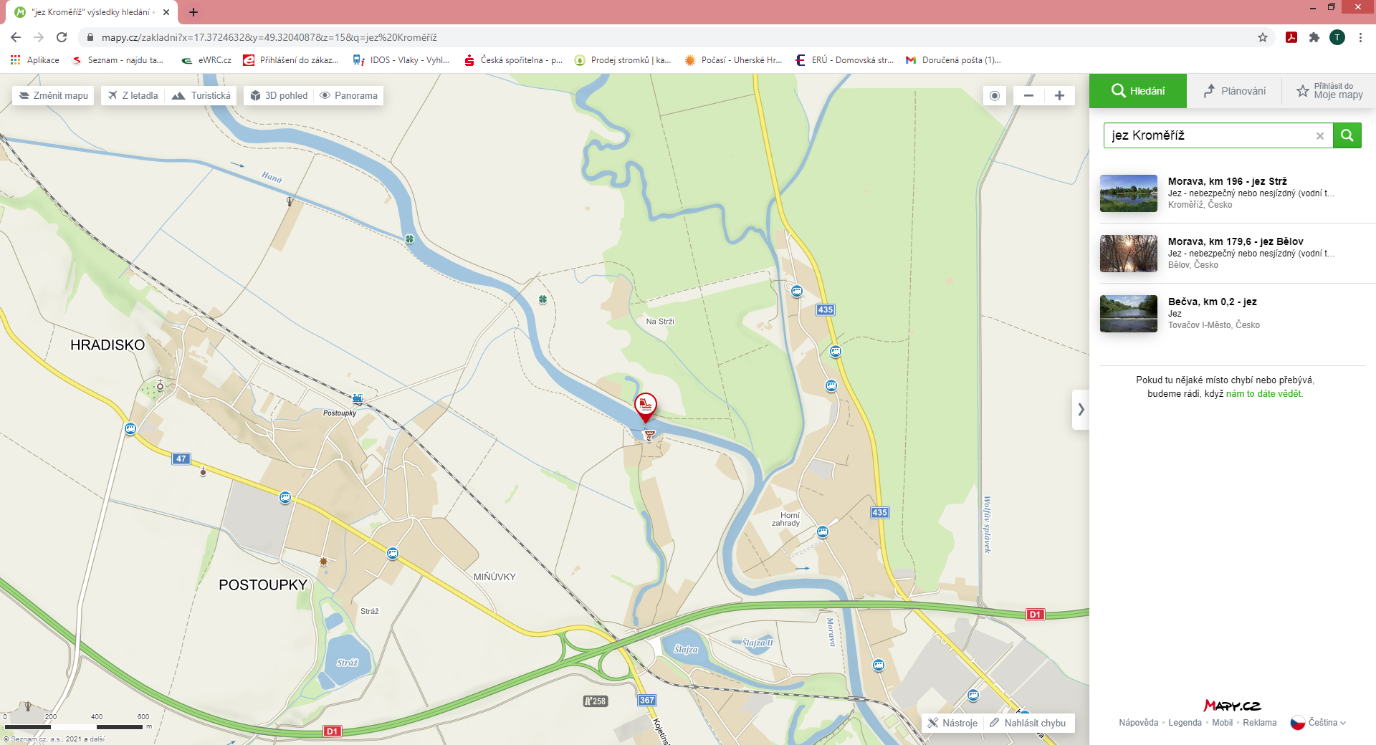

Příloha 2

Výřez z katastrální mapy

